Report Creator
用户操作说明书
实验室检测报告出具工具 · 操作手顺与附图说明
含：项目加载 · Leg 排布 · 试验明细 · Word 报告导出 · 原始记录导出
面向报告员 / 测试员日常使用
版本说明：与软件界面一致（主窗口标题栏可见当前版本号）

一、这份说明书写给谁
本说明书面向使用 Report Creator 出具检测报告的同事。按「日常操作手顺」写，不讲开发细节。读完应能独立完成：打开项目 → 排布试验 → 填明细 → 导出 Word 报告，以及按需导出「原始记录」。
二、软件能做什么
- 从公盘/本地项目文件夹自动读申请单（Excel）与报价单（PDF）
- 用 Leg 图（或甘特图）排布并行样品组与串行试验
- 在试验明细里选标准、设备、样品结论，管理试验照片与数据表
- 一键生成 Word 检测报告（中文 / 英文 / 中英文）
- 在试验明细里一键导出「原始记录」Word（打印按钮）
三、推荐操作流程（总览）
步骤 1 启动软件，加载项目（输入项目号或选择文件夹）
步骤 2 核对项目信息与日期（接收 / 开始 / 结束）
步骤 3 从候选池拖建或点选试验，用 +Leg / +Test 排布流程图
步骤 4 逐个打开试验明细：标准、关键参数确认、设备、样品、照片、数据表
步骤 5 确认试验卡片右侧出现「完成勾」
步骤 6 选择导出模式与语言，点击「生成」输出检测报告
步骤 7 （可选）在明细窗口点「打印」，导出该试验的原始记录 Word

四、启动与打开项目
4.1 如何启动
- Mac：双击项目目录下的 run.command（或按你们现场约定的启动方式）
- Windows：使用桌面快捷方式，或安装目录下的 run.vbs / run.bat
启动后主窗口左侧是「项目定位 / 项目信息 / 候选池 / 导出报告」，右侧是「项目明细」（Leg 图）。
4.2 加载项目
步骤 1 在「项目定位」输入项目号，或点击「选择项目」「从路径加载项目」。
步骤 2 程序会匹配公盘对应项目文件夹，并在本地 data/{项目号}/ 建立/使用镜像目录。
步骤 3 加载成功后，左侧「项目信息」会解析申请单字段；候选池会列出报价单中的试验名。
提示：本地镜像与公盘目录同构（1.接样组 / 2.项目组 / 3.测试组 / 4.报告组）。照片与数据表以「合并视图」列举：本地有优先，仅公盘有则带云标记。
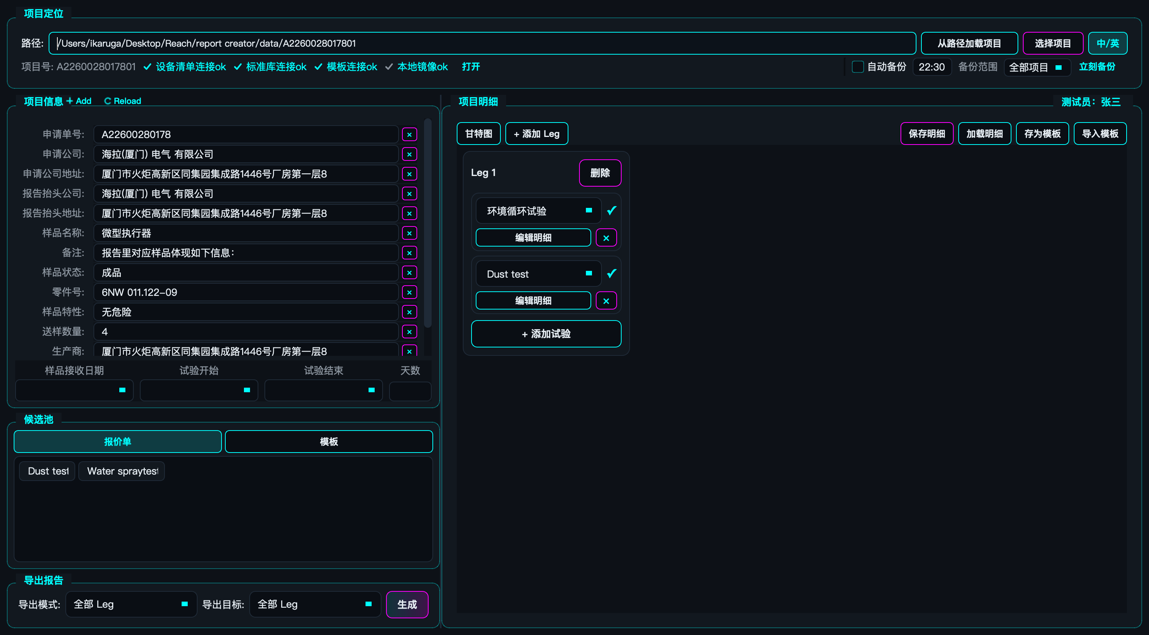
图 1 主界面 · Leg 排布视图（右侧为项目明细）

五、核对项目信息
步骤 1 在左侧「项目信息」核对客户、样品等自动带入字段；可点字段旁 ✕ 移除不需要写入报告的项。
步骤 2 确认「样品接收 / 检测开始 / 检测结束」日期；天数会自动计算。
步骤 3 用右上角「中/英」开关切换编辑语言：只决定当前编辑哪一侧文案，两边分别保存。
步骤 4 点击标题栏测试员姓名区域，确认或修改本次测试员（部分客户汇总表要求填写）。
导出报告前，接收日、开始日、结束日都必须已填写，否则会拦截。
六、排布 Leg 与试验
6.1 Leg 图基本操作
- 点击「+ Leg」增加并行样品组路径；在 Leg 内点「+ Test」增加串行试验卡片。
- 在试验卡片下拉框中，从「报价单」或「模板」候选池选试验名；也可手工改名（只改该卡片）。
- 左侧候选池可用「报价单 / 模板」开关切换查看。
- 需要复用布局时：保存当前 Leg 为模板，或从已有模板导入（导入只换图，不改报价池与申请单）。
6.2 甘特图视图
在明细区工具栏点击「甘特图」，可切换为时间轴视图查看各试验起止；再点「Leg排布」回到流程图。
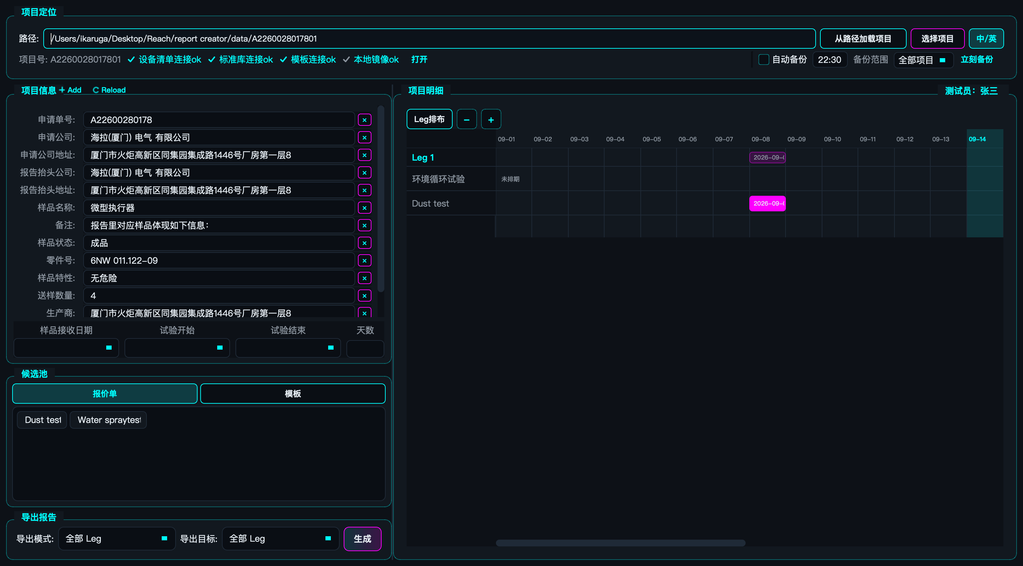
图 2 甘特图视图（便于核对试验日程）
6.3 完成勾含义
试验卡片右侧出现完成勾，表示：标准、设备、样品均已填，且每条有关键参数的标准都已确认。试验照片不参与完成勾。导出范围内若有未打勾试验，会拦截并列出未完成项。

七、填写试验明细（核心）
在试验卡片上打开明细（通常为卡片上的明细按钮）。明细窗口按抽屉分区：测试标准、测试设备、样品与结果、数据表、试验照片。
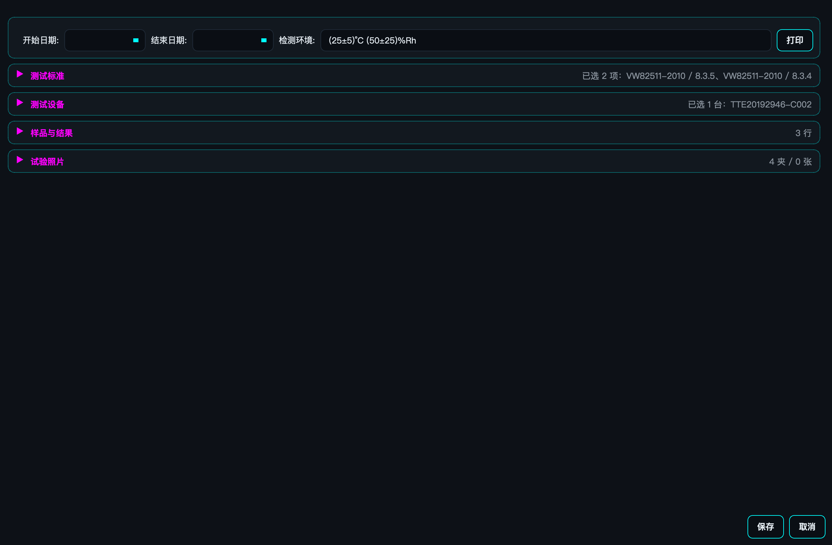
图 3 试验明细窗口（顶部含日期与「打印」）
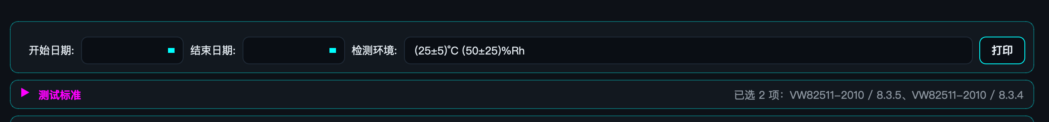
图 4 明细顶栏：起止日期、对象选择与「打印」（导出原始记录）
7.1 测试标准
步骤 1 在「测试标准」搜索标准号 / 章节号 / 试验名称，勾选需要的标准（可多选，顺序影响报告与样品表）。
步骤 2 检测条件会带入标准库原文。若该标准有「关键参数」，会出现输入框与确认勾选：填好参数并勾选确认后，条件正文才按参数替换写入。
步骤 3 取消确认勾选会恢复库原文；评价要求、结果描述可按需微调。
保存明细后，卡片中文名会被第一条标准的「试验名称」覆盖，英文名由 test item 覆盖（仍可再改）。
7.2 测试设备
步骤 1 在「测试设备」搜索设备编号或名称，勾选实际使用设备。
步骤 2 注意校准有效期列，避免选用已过期设备。
7.3 样品与结果
步骤 1 用「生成编号列」按规则批量生成样品号，或手动添加行；「添加单号」可在编号前加申请单号。
步骤 2 样品表固定三列：样品编号 / 结果描述 / 测试结果（合格·不合格·N/A）。结果描述会随标准自动带入，可按样品改。
步骤 3 多标准时按勾选顺序拆成多张同结构表，结论彼此独立。
步骤 4 若本 Leg 不是第一条试验，可用「从前置试验导入」带入已有样品结构。
7.4 数据表附件
步骤 1 点「添加数据表」上传 Excel、自由编辑或选模版；文件落在该试验目录的「数据表附件/」下。
步骤 2 需要时用「数据校验」：按表中「限值」行自动比对是否超限（无限值行则按钮不可用）。
步骤 3 勾选「导出含限值行」仅影响本次导出报告/原始记录是否带上该行（默认不包含，且不落盘）。
7.5 试验照片
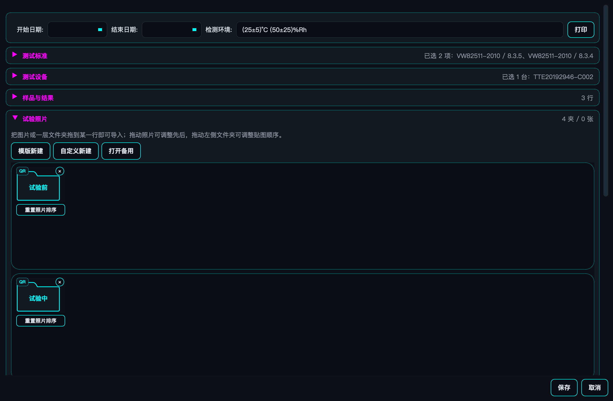
图 5 试验照片抽屉（可展开管理相册）
步骤 1 路径为：data/{项目号}/3.测试组/{Leg名}-{试验名}/{照片文件夹}/。
步骤 2 可一键建模版四夹：试验前 / 试验中 / 试验后 / 数据；也可自定义文件夹名。
步骤 3 从访达拖入图片或一层文件夹即拷贝；整批可按文件夹名、项目号、自定义前缀重命名，或保持原名。
步骤 4 「全部重命名」按拍摄时间从 001 重编；可拖动文件夹调整导出贴图顺序。
步骤 5 仅公盘有、本地无原图的照片会带云标记，可显式「下载到本地」。删除正式相册照片会进「备用/」，可再拖回。
照片操作立刻写盘，明细点「取消」不会撤回已拷贝/已改名的文件。
7.6 保存明细
点右下角「保存」写回项目状态；「取消」关闭窗口且不提交本次表单修改（但磁盘上已发生的照片操作除外）。

八、导出检测报告（Word）
步骤 1 确认导出范围内每条试验都已打完成勾。
步骤 2 在左侧「导出报告」选择导出模式：全部 Leg / 单条 Leg / 单项试验，并选好目标。
步骤 3 选择导出语言：中文、英文、或中英文（中英文是导出时拼装，不是第三种编辑态）。
步骤 4 点击「生成」。成功后可打开文件或所在文件夹（通常落在项目的报告相关目录）。
拦截常见原因：缺接收/开始/结束日期；报告编号为空；范围内试验未完成明细；部分客户要求汇总表检测人员却未确认测试员姓名。
九、原始记录导出（附图重点）
原始记录是按「单个试验」从明细快照生成的 Word，用于留存/打印试验过程记录，与整份检测报告分开。
9.1 操作手顺
步骤 1 打开对应试验的明细窗口。
步骤 2 确认试验名称、Leg 名称、标准/设备/样品等已按实际填写（顶栏「打印」旁可看到日期与对象相关控件）。
步骤 3 点击明细窗口顶部的「打印」按钮（鼠标悬停提示为「打印原始记录」）。
步骤 4 程序用原始记录模板填入当前明细快照，生成 Word 到项目下的「原始记录」文件夹。
步骤 5 成功对话框可选择「打开文件」或「打开所在文件夹」。
9.2 输出位置与命名
- 文件夹：项目目录下的「原始记录」（公盘与本地镜像同构；程序会解析可用路径）。
- 文件名大致为：{项目号}_{试验名}_原始记录.docx；同名冲突时自动追加 -2、-3…
- 示例：A22600280178_环境循环试验_原始记录.docx
9.3 内容从哪里来
原始记录取自当前明细快照，通常包括：项目/试验标识、起止信息、所选标准与条件、设备、样品结果表，以及按规则纳入的数据表等内容（具体版式由原始记录 Word 模板决定）。若勾选了「导出含限值行」，本次原始记录也会按该勾选处理。
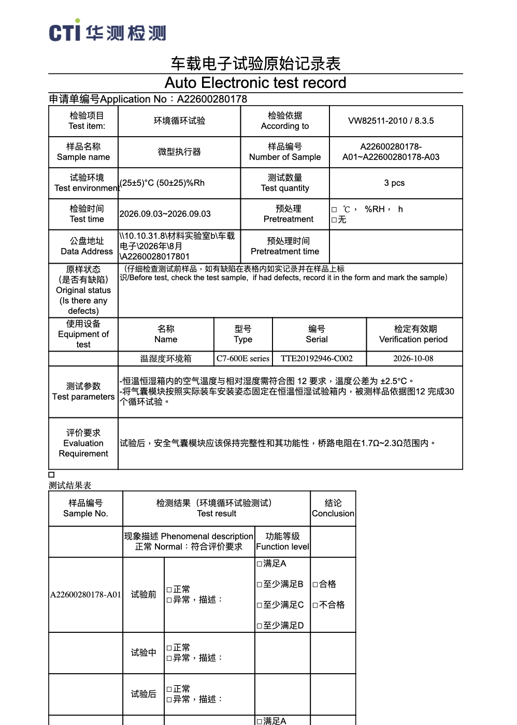
图 6 原始记录 Word 示例（缩略预览）
9.4 注意事项
- 未选试验名称、缺少 Leg 名、或项目目录（公盘与本地）都不可用时，无法导出。
- 原始记录模板需在配置的「原始记录模板」路径可访问；模板缺失会提示找不到模板。
- 「打印」生成的是 Word 文件，真正送打印机请在 Word / 系统打印对话框中完成。
- 原始记录与「生成」检测报告互不替代：报告走导出面板；原始记录走明细「打印」。

十、日常维护小提示
- 保存项目：主界面保存会把 Leg 图与明细写入 project_state.json；公盘可写时会同步，不可写则先落本地并标记待同步。
- 立刻备份 / 夜间同步：按现场配置将大文件增量上传公盘；上传校验后可清本地大文件但保留目录骨架。
- 同名试验：仅同一条 Leg 内不允许两张卡片中文试验名相同；跨 Leg 允许同名（目录靠 Leg 前缀区分）。
- 删已挂钩试验卡片或整条 Leg：确认后会删除对应试验目录（含照片与数据表）；从未挂钩则只删结构。
十一、常见问题
问题 | 处理
加载后项目信息是空的？ | 检查公盘路径与申请单 Excel 是否在 1.接样组；网络盘是否可访问。
点不开明细？ | 需先填写可用的试验名称，且标准库、设备清单已就绪（网络源可访问）。
有标准仍无完成勾？ | 检查设备、样品是否已填；有关键参数的标准是否已勾选确认。
导出被拦截？ | 看提示列表：未完成明细、缺日期、缺报告编号或测试员姓名等。
照片在界面看得到却导出没有？ | 确认照片在试验目录子文件夹内（根下散图不导出）；云端照片需按需下载到本地。
原始记录点打印失败？ | 核对试验名/Leg、项目目录可用性，以及原始记录模板路径。

十二、附录：目录与文件去哪找
- 本地镜像：程序 data/{项目号}/
- 试验照片与数据表：3.测试组/{Leg名}-{试验名}/
- 原始记录输出：{项目号}/原始记录/
- 检测报告：按导出成功提示打开所在文件夹（一般在报告组相关路径）
- Leg 模板库：data/leg_templates/（跨项目复用）
— 说明书完 —
若界面按钮文案有小幅更新，以软件当前版本界面为准；流程顺序不变。

